PRODUCT REQUIREMENT DUCUMENT

Project: Vĩnh Khánh Food Street Guide

Product Overview

1.1 Product name
  - Vĩnh Khánh Food Street Guide

1.2 Product Description
  - Vĩnh Khánh Food Street Guide là một hệ thống web hỗ trợ khách du lịch và người dùng khám phá phố ẩm thực Vĩnh Khánh thông qua việc cung cấp thông tin quán ăn, món ăn và audio thuyết minh.

1.3 functional:
- Customer :
  - Nghe thuyết minh về các món ẩm thực của quán ở tại vị trí khách.
  - Thay đổi ngôn ngữ nghe thuyết minh
  - Chọn -> Đặt món ăn -> thanh toán -> đánh giá món ăn.
  - Đánh giá shop
  - Xem vị trị của khách hàng trên bản đồ (hiện đường dẩn tới quán được chọn)
  - Quét QR code -> app chuyển sang trang của shop đó rồi nghe thuyết minh
  - Tạo tour ăn uống theo (số người, thời gian, số tiền [min])
  - Xem lịch sử quán ăn đã ăn, tour đã lưu
  - Thống kê tiền ăn
- Shop owner :
  - Quản lý món ăn,
  - thống kê danh thu
  - nhận đơn → xác nhận → đang làm → hoàn tất / hủy.
  - ………. CRUD…

- Admin :
  - Quản lý tài khoản
  - Thống kê danh thu (từng quán)
  - ………. CRUD…

1.4 Non functional:
- GPS update mỗi 10s
- Hệ thống hỗ trợ đa ngôn ngữ
- Audio load < 2s
- Hệ thống hỗ trợ tối đa 1000 user đồng thời
- API response < 500ms

Features flow description

Nghe thuyết minh về quán ở tại vị trí khách.
  - App sẽ vị trí của khách hàng (debound 10giây) -> truy vấn shop tại vị trí gần nhất trong bán kính 10m-> chuyển sang trang của shop đó -> audio đó phát ra.
  - Có 2 state :
    - auto phát audio theo vị trí
    - Auto chuyển shop theo vị trí (nếu true thì chuyển sang shop theo vị trí, false thì không chuyển sang trang shop)

Nghe thuyết minh về các món ẩm thực của quán ở tại vị trí khách.
  - Customer nhấn vào nút phát sản phẩm thì nó sẽ phát
    - Có thể dừng phát

Khách hàng đặt món.
  - Chọn món - > món dc sắp xếp vào queue (status = wait) ->
    - Nếu shop xác nhận (status = đang làm) -> làm xong (status = hoàn thành)
    - Nếu món đã hết shop huỷ (status = shop huỷ)
    - Nếu khách huỷ (status = customer huỷ)

Thanh toán
  - Khách hàng chọn thanh toán
    - Chọn tiền mặt
    - Chọn chuyển khoản -> app hiện qr thanh toán -> khách chuyển tiền

Gợi ý tour ăn uống (MVP)
  - Khách hàng chọn chức năng gợi món theo : thời gian, số người, thời gian
  - Nhập thời gian, số người , thời -> app sẽ gợi ý tour ăn uống
    - Khách có thẻ lưu tour để xem lại

Design

Nghe thuyết minh về quán ở tại vị trí khách.

Thuộc tính | Nội dung
Mã chức năng | UC-01
Tên chức năng | Nghe thuyết minh theo vị trí khách hàng
Tác nhân | Khách hàng, Hệ thống
Mô tả | Hệ thống lấy vị trí GPS của khách hàng theo chu kỳ, tìm shop gần nhất trong bán kính quy định và phát audio thuyết minh của shop đó.
Tiền điều kiện | Khách hàng đã cấp quyền GPS cho ứng dụng. Thiết bị có kết nối internet. Hệ thống có dữ liệu shop.
Hậu điều kiện | Khách hàng nghe được audio thuyết minh của shop gần nhất.
Luồng chính | 1. Khách hàng mở ứng dụng.  2. Hệ thống lấy vị trí GPS của khách hàng (mỗi 10 giây).  3. Hệ thống tìm shop gần nhất trong bán kính 10m.  4. Hệ thống kiểm tra trạng thái Auto chuyển shop.  5. Nếu bật → hệ thống chuyển sang trang shop tương ứng.  6. Hệ thống kiểm tra trạng thái Auto phát audio.  7. Hệ thống phát audio thuyết minh của shop.  8. Khách hàng nghe thuyết minh.
Luồng phụ | a. Nếu Auto chuyển shop = false → hệ thống chỉ hiển thị thông báo shop gần đó.  b. Nếu Auto phát audio = false → hiển thị nút “Phát thuyết minh”.  c. Nếu không tìm thấy shop trong bán kính → hiển thị thông báo “Không có shop gần đây”.

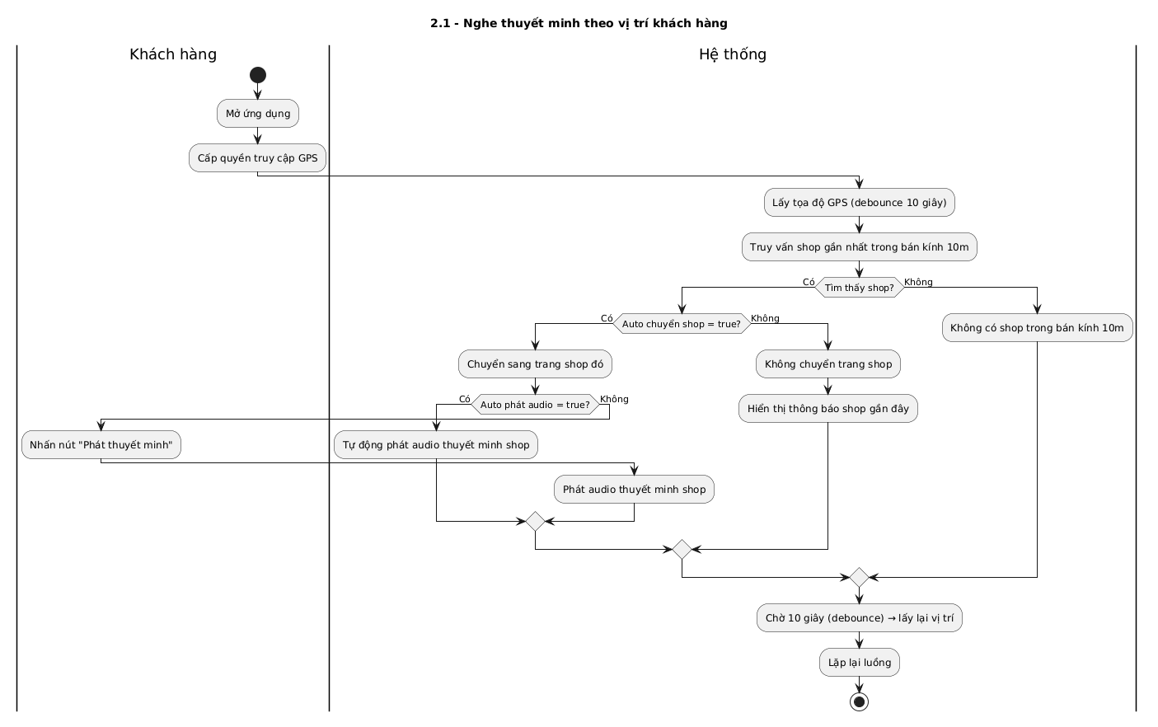
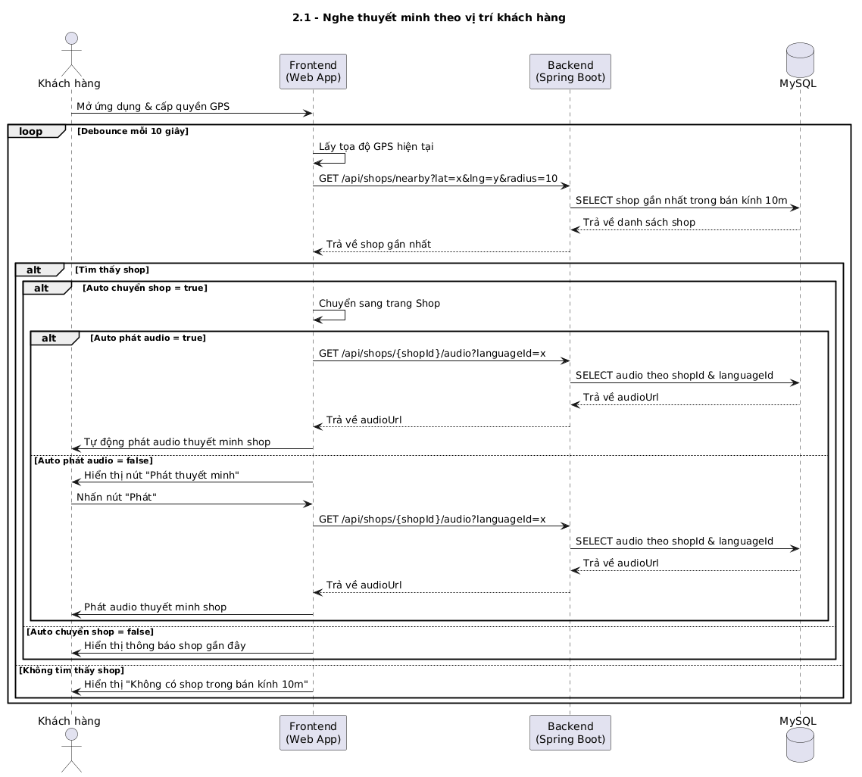

Nghe thuyết minh về các món ẩm thực của quán ở tại vị trí khách.
Thuộc tính | Nội dung
Mã chức năng | UC-02
Tên chức năng | Nghe thuyết minh món ăn
Tác nhân | Khách hàng, Hệ thống
Mô tả | Khách hàng có thể nhấn nút phát trên từng món ăn để nghe audio thuyết minh về món ăn đó.
Tiền điều kiện | Khách hàng đang ở trang shop. Món ăn có audio thuyết minh.
Hậu điều kiện | Audio thuyết minh món ăn được phát cho khách hàng.
Luồng chính | 1. Khách hàng truy cập trang shop.  2. Hệ thống hiển thị danh sách món ăn.  3. Khách hàng nhấn nút “Phát audio”.  4. Hệ thống xác định ngôn ngữ hiện tại.  5. Hệ thống lấy audio tương ứng với món ăn.  6. Hệ thống phát audio thuyết minh.  7. Khách hàng nghe thuyết minh món ăn.
Luồng phụ | a. Khách nhấn “Dừng” → hệ thống dừng audio.  b. Không tìm thấy audio → hiển thị thông báo.  c. Khách đổi ngôn ngữ → hệ thống tải audio theo ngôn ngữ mới.

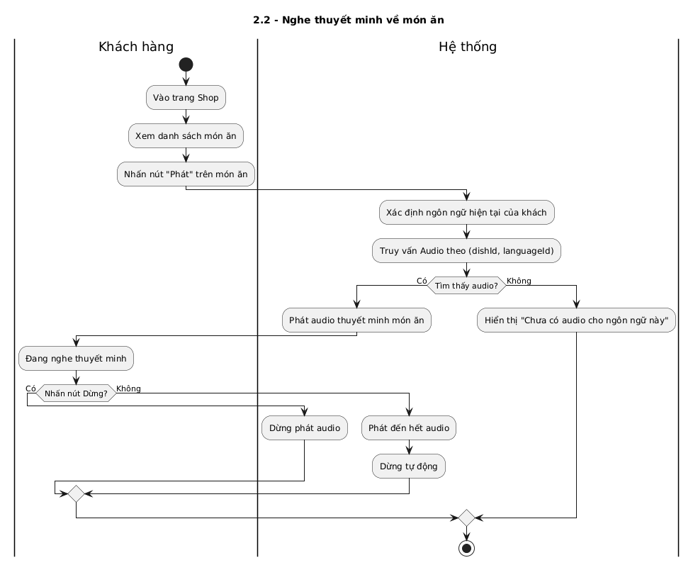
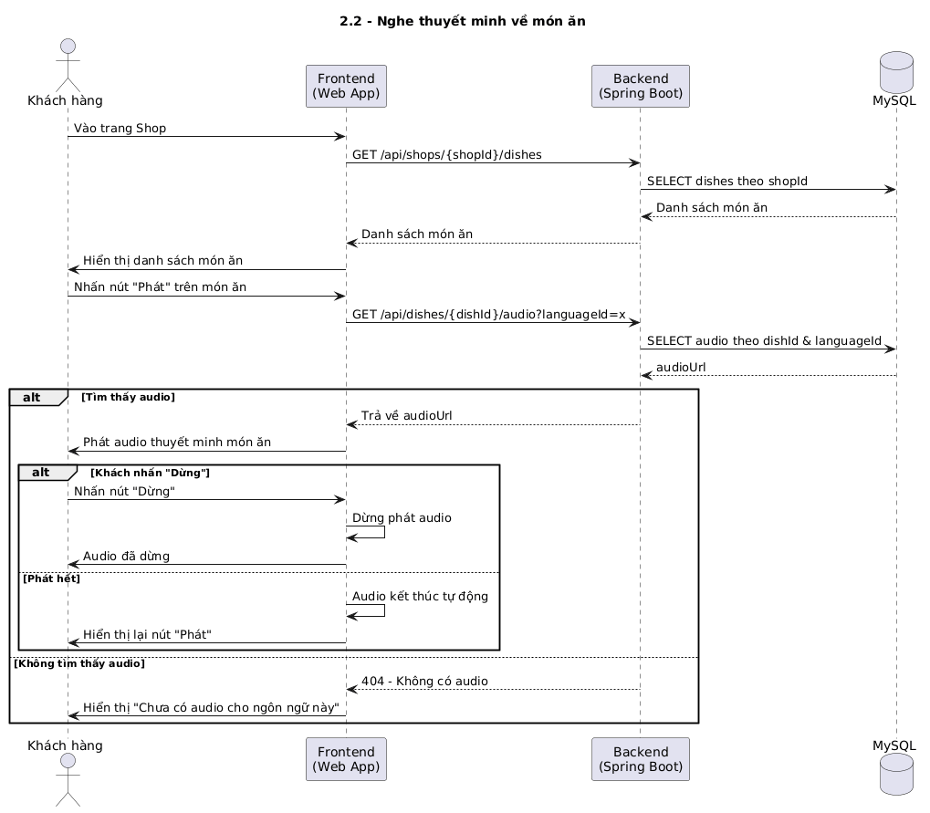

Khách hàng đặt món.
Thuộc tính | Nội dung
Mã chức năng | UC-03
Tên chức năng | Đặt món ăn
Tác nhân | Khách hàng, Shop Owner, Hệ thống
Mô tả | Khách hàng chọn món ăn và gửi đơn đặt món tới shop. Shop xác nhận và chuẩn bị món ăn.
Tiền điều kiện | Khách hàng đã đăng nhập. Shop đang hoạt động.
Hậu điều kiện | Đơn hàng được tạo và lưu trong hệ thống.
Luồng chính | 1. Khách hàng chọn món ăn và số lượng.  2. Khách hàng nhấn nút “Đặt món”.  3. Hệ thống tạo đơn hàng với trạng thái WAIT.  4. Hệ thống gửi thông báo tới Shop Owner.  5. Shop Owner xác nhận đơn hàng.  6. Hệ thống cập nhật trạng thái PREPARING.  7. Shop Owner hoàn thành món ăn.  8. Hệ thống cập nhật trạng thái COMPLETED.
Luồng phụ | a. Khách huỷ đơn khi trạng thái WAIT → cập nhật CUSTOMER_CANCELLED.  b. Shop huỷ đơn khi món hết → cập nhật SHOP_CANCELLED.  c. Nếu đơn đang làm → không thể huỷ.

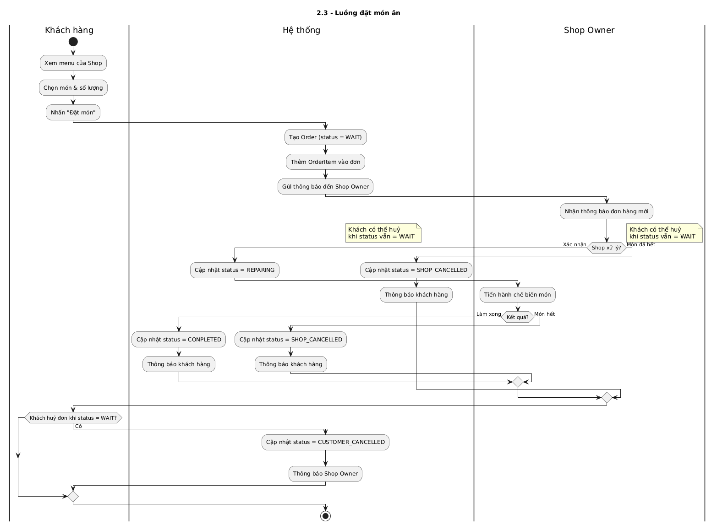
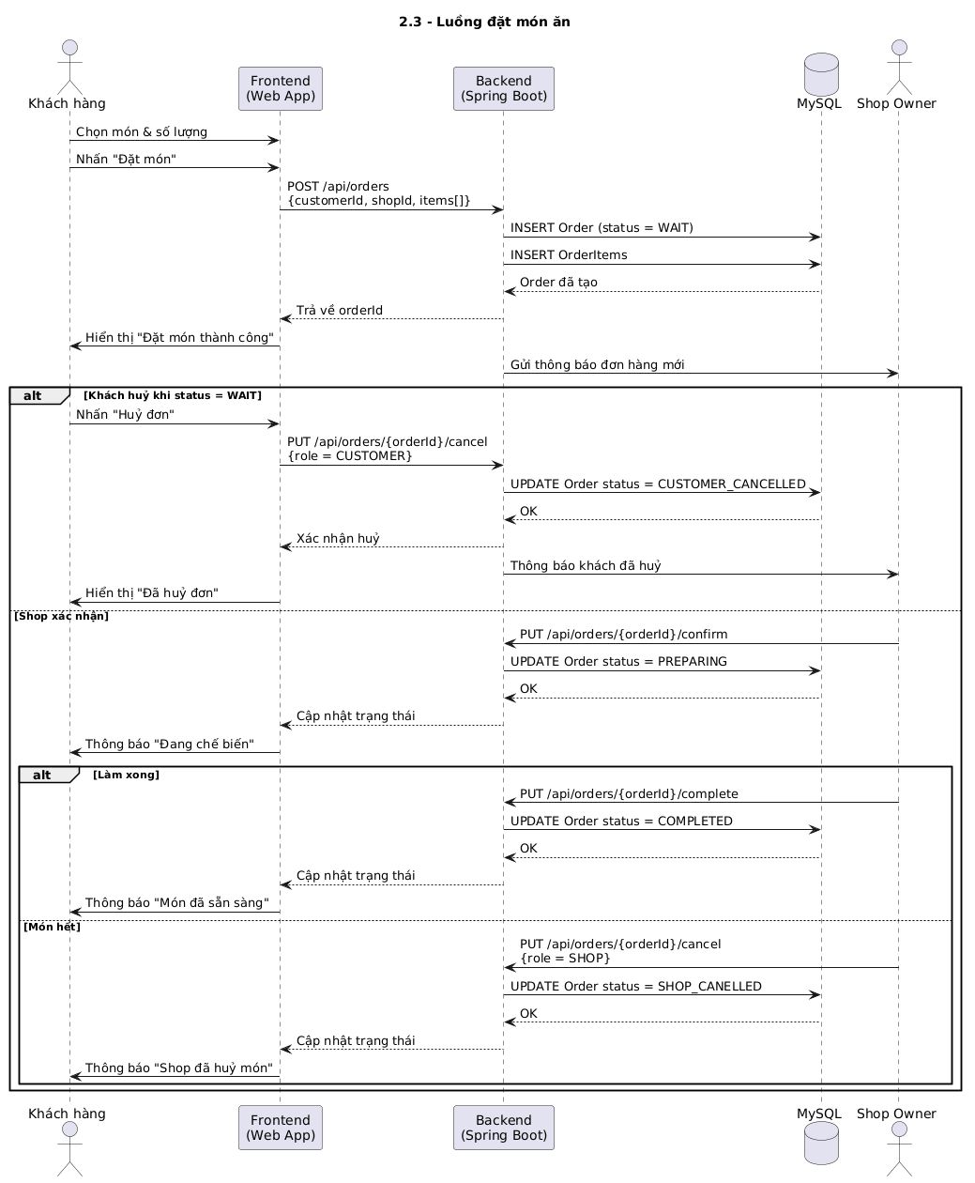

Thanh toán
Thuộc tính | Nội dung
Mã chức năng | UC-04
Tên chức năng | Thanh toán
Tác nhân | Khách hàng, Hệ thống
Mô tả | Khách hàng thanh toán đơn hàng bằng tiền mặt hoặc chuyển khoản sau khi đơn hàng hoàn thành.
Tiền điều kiện | Đơn hàng có trạng thái COMPLETED.
Hậu điều kiện | Đơn hàng được cập nhật trạng thái thanh toán PAID.
Luồng chính | 1. Khách hàng nhấn nút thanh toán.  2. Hệ thống hiển thị tổng tiền.  3. Khách hàng chọn phương thức thanh toán.  4. Hệ thống xử lý thanh toán.  5. Hệ thống cập nhật trạng thái thanh toán PAID.  6. Hệ thống hiển thị thông báo thanh toán thành công.
Luồng phụ | a. Thanh toán tiền mặt → Shop Owner xác nhận đã nhận tiền.  b. Thanh toán chuyển khoản → hệ thống hiển thị QR code.  c. Thanh toán thất bại → hiển thị thông báo và cho phép thử lại.

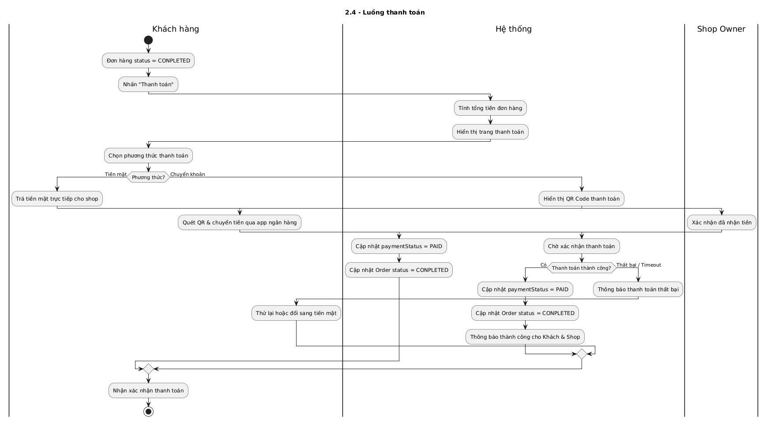
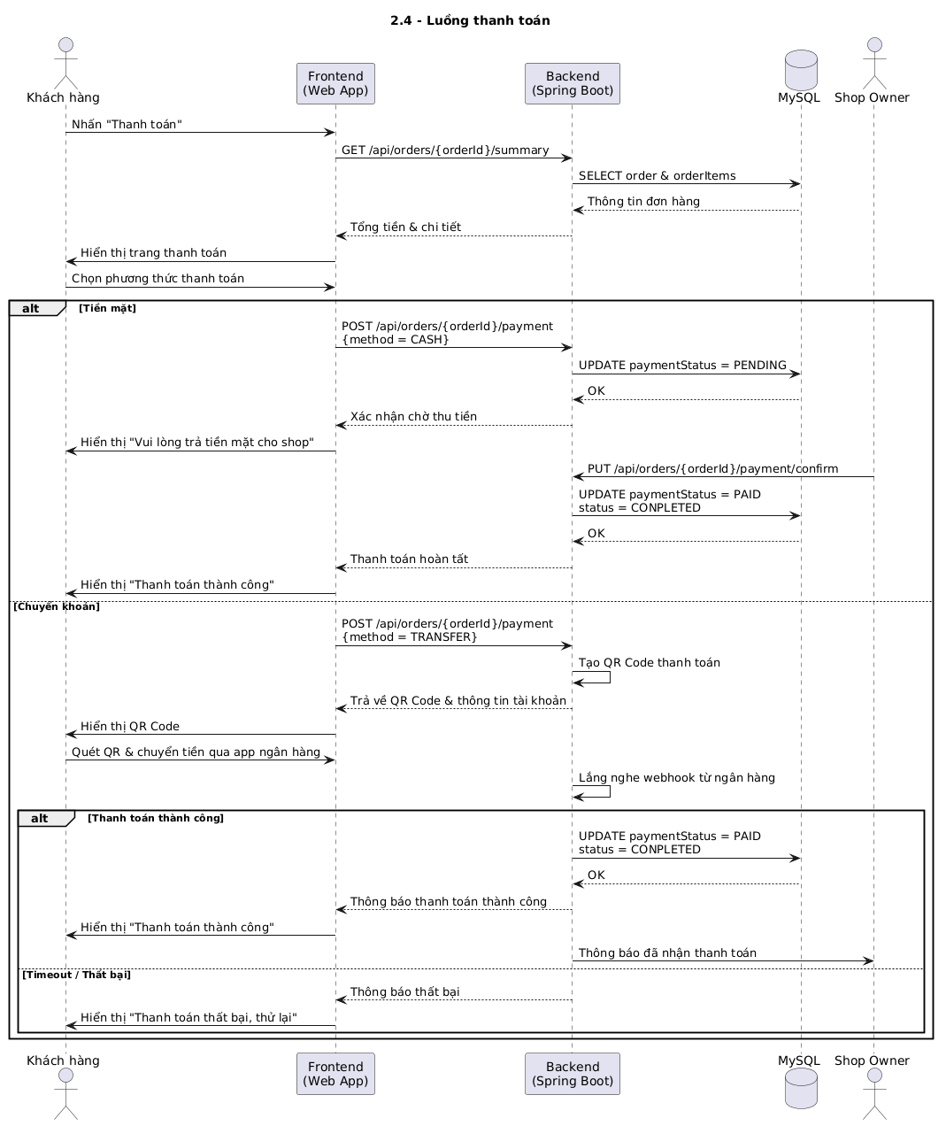

Gợi ý tour ăn uống (MVP)
Thuộc tính | Nội dung
Mã chức năng | UC-05
Tên chức năng | Gợi ý Tour ăn uống
Tác nhân | Khách hàng, Hệ thống
Mô tả | Khách hàng nhập số người, thời gian và ngân sách. Hệ thống gợi ý tour ăn uống phù hợp dựa trên các tiêu chí này.
Tiền điều kiện | Khách hàng đã đăng nhập. Hệ thống có dữ liệu shop.
Hậu điều kiện | Hệ thống tạo tour và hiển thị danh sách shop trong tour.
Luồng chính | 1. Khách hàng chọn chức năng gợi ý tour.  2. Hệ thống hiển thị form nhập thông tin.  3. Khách nhập số người, thời gian và ngân sách.  4. Khách nhấn nút “Gợi ý tour”.  5. Hệ thống tính ngân sách trên mỗi người.  6. Hệ thống lọc các shop phù hợp.  7. Hệ thống sắp xếp shop theo vị trí địa lý.  8. Hệ thống tạo TourPlan.  9. Hệ thống hiển thị tour trên bản đồ.
Luồng phụ | a. Không tìm được tour phù hợp → hiển thị thông báo và yêu cầu điều chỉnh thông số.  b. Khách lưu tour → hệ thống cập nhật trạng thái SAVED.

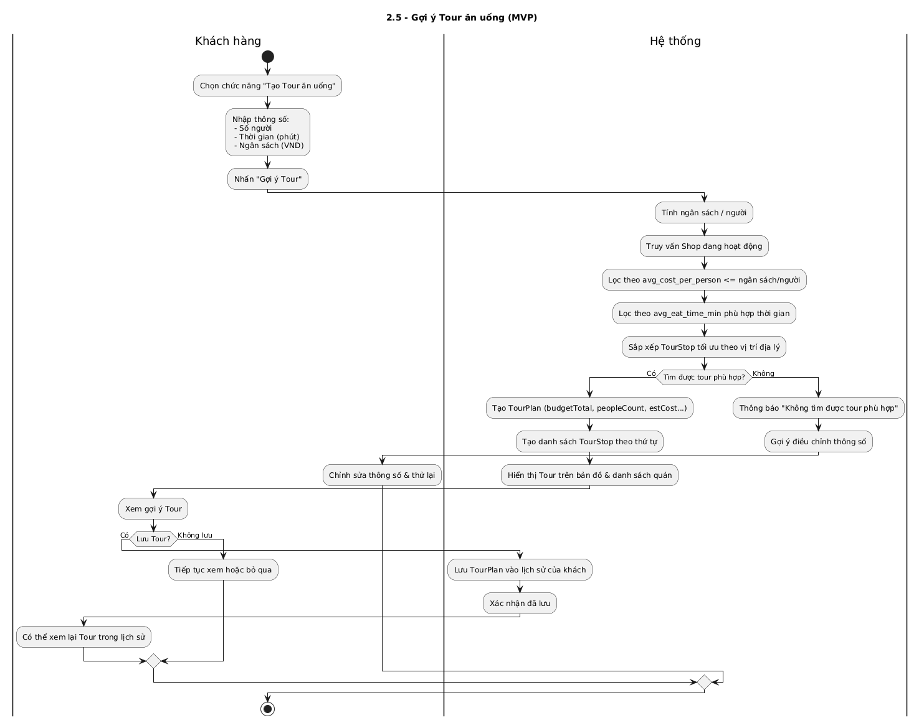
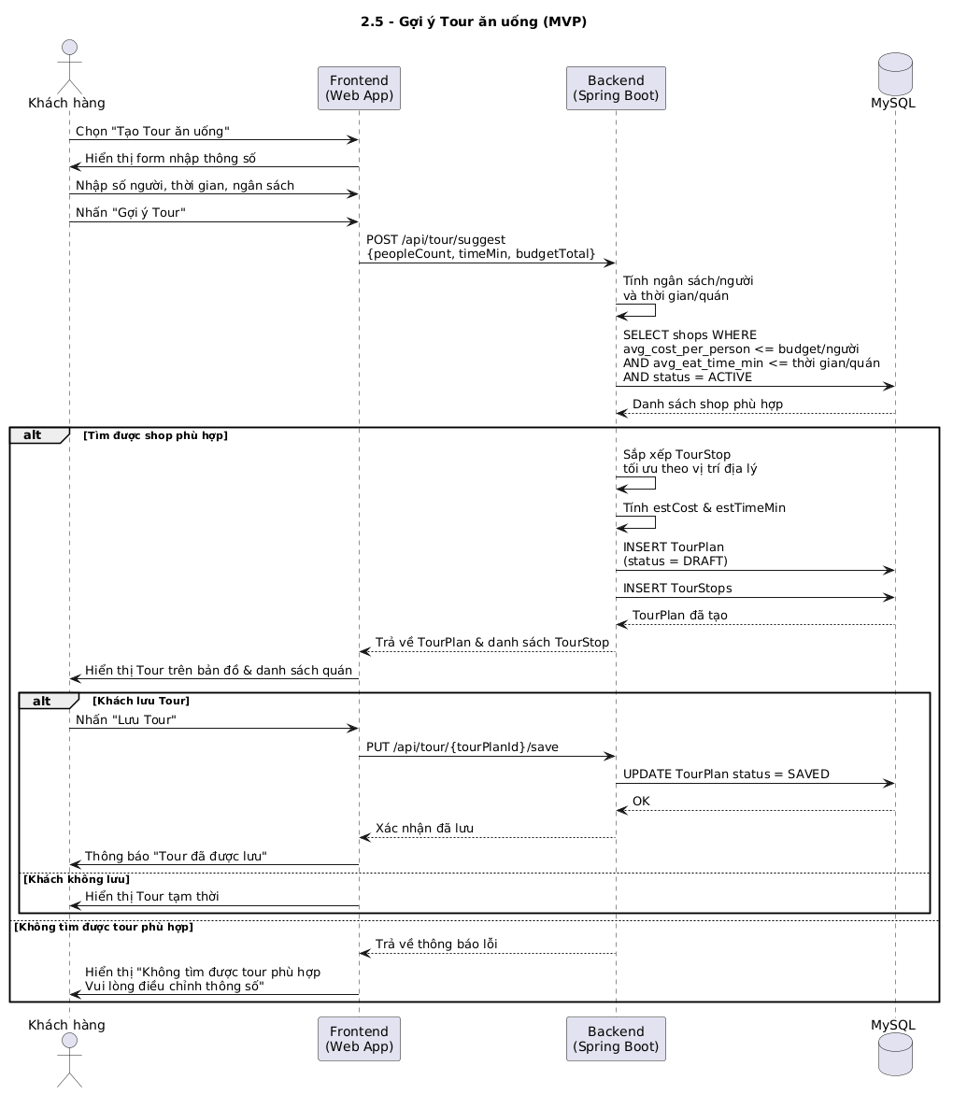

Đánh giá món ăn
Thuộc tính | Nội dung
Mã chức năng | UC-06
Tên chức năng | Đánh giá món ăn
Tác nhân | Khách hàng, Hệ thống
Mô tả | Khách hàng đánh giá món ăn sau khi đã đặt món và sử dụng món ăn. Đánh giá gồm số sao và nhận xét ngắn.
Tiền điều kiện | Khách hàng đã đăng nhập. Khách hàng đã đặt món thuộc shop. Món ăn tồn tại trong hệ thống.
Hậu điều kiện | Đánh giá món ăn được lưu vào hệ thống và cập nhật điểm đánh giá trung bình của món ăn.
Luồng chính | 1. Khách hàng truy cập đơn hàng hoặc trang chi tiết món ăn.  2. Hệ thống hiển thị danh sách món ăn đã đặt.  3. Khách hàng chọn món muốn đánh giá.  4. Khách hàng nhập số sao và nội dung nhận xét.  5. Khách hàng nhấn nút “Gửi đánh giá”.  6. Hệ thống kiểm tra dữ liệu hợp lệ.  7. Hệ thống lưu đánh giá món ăn.  8. Hệ thống cập nhật điểm trung bình của món ăn.  9. Hệ thống thông báo đánh giá thành công.
Luồng phụ | a. Khách hàng chưa đăng nhập → hệ thống yêu cầu đăng nhập.  b. Khách hàng chưa từng đặt món đó → không cho phép đánh giá.  c. Nội dung đánh giá rỗng hoặc số sao không hợp lệ → hệ thống hiển thị thông báo lỗi.  d. Khách hàng đã đánh giá món ăn trước đó → hệ thống cho phép cập nhật đánh giá hoặc từ chối tạo mới tùy quy định.

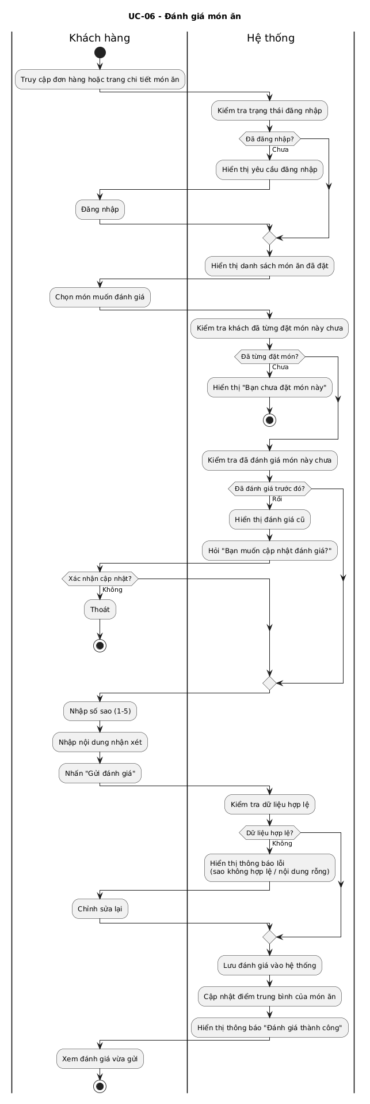
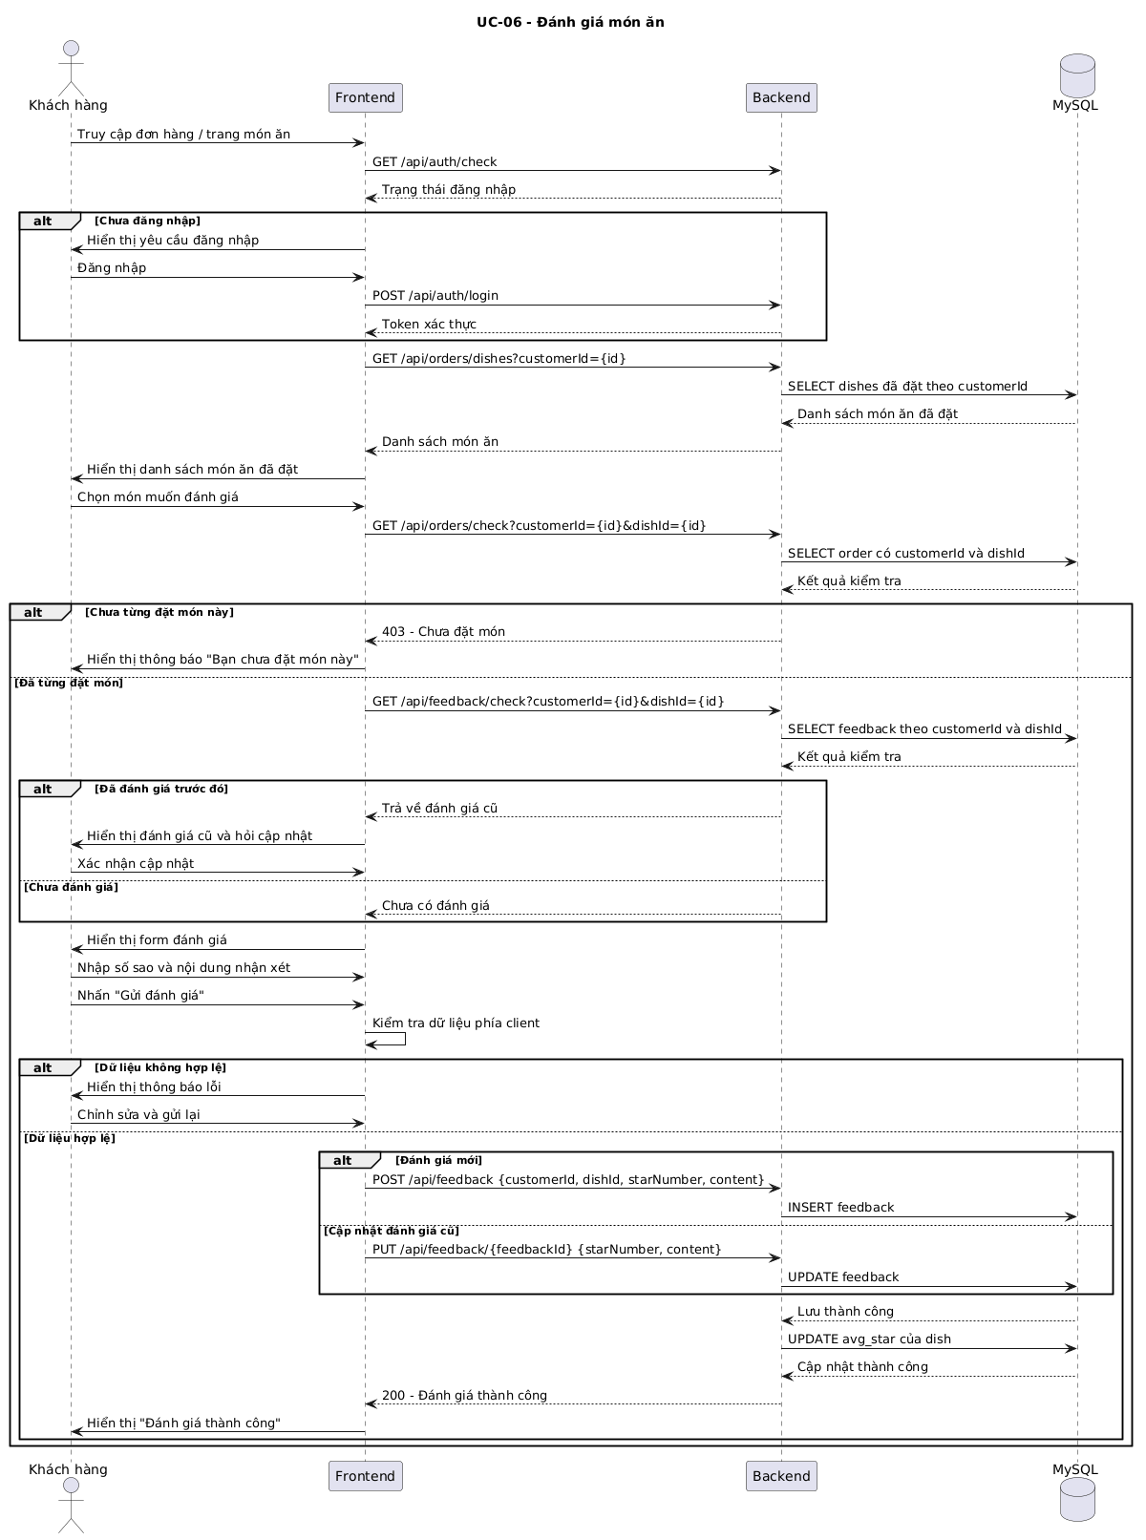

Đánh giá shop
Thuộc tính | Nội dung
Mã chức năng | UC-07
Tên chức năng | Đánh giá shop
Tác nhân | Khách hàng, Hệ thống
Mô tả | Khách hàng đánh giá shop sau khi đã trải nghiệm mua món hoặc sử dụng dịch vụ tại shop. Đánh giá gồm số sao và nhận xét.
Tiền điều kiện | Khách hàng đã đăng nhập. Khách hàng đã có đơn hàng tại shop hoặc đã trải nghiệm shop. Shop tồn tại trong hệ thống.
Hậu điều kiện | Đánh giá shop được lưu vào hệ thống và điểm đánh giá trung bình của shop được cập nhật.
Luồng chính | 1. Khách hàng truy cập trang chi tiết shop hoặc lịch sử đơn hàng.  2. Hệ thống hiển thị thông tin shop và chức năng đánh giá.  3. Khách hàng chọn số sao và nhập nội dung nhận xét.  4. Khách hàng nhấn nút “Gửi đánh giá”.  5. Hệ thống kiểm tra dữ liệu hợp lệ.  6. Hệ thống lưu đánh giá shop.  7. Hệ thống cập nhật điểm đánh giá trung bình của shop.  8. Hệ thống thông báo đánh giá thành công.
Luồng phụ | a. Khách hàng chưa đăng nhập → hệ thống yêu cầu đăng nhập.  b. Khách hàng chưa từng có đơn hàng tại shop → không cho phép đánh giá.  c. Nội dung đánh giá không hợp lệ hoặc số sao không hợp lệ → hiển thị thông báo lỗi.  d. Khách hàng đã đánh giá shop trước đó → hệ thống cho phép chỉnh sửa đánh giá cũ hoặc từ chối tạo mới tùy quy định.

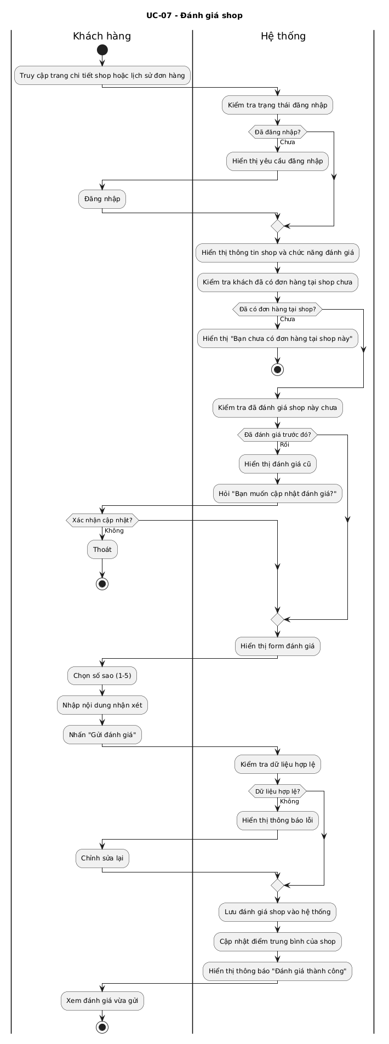
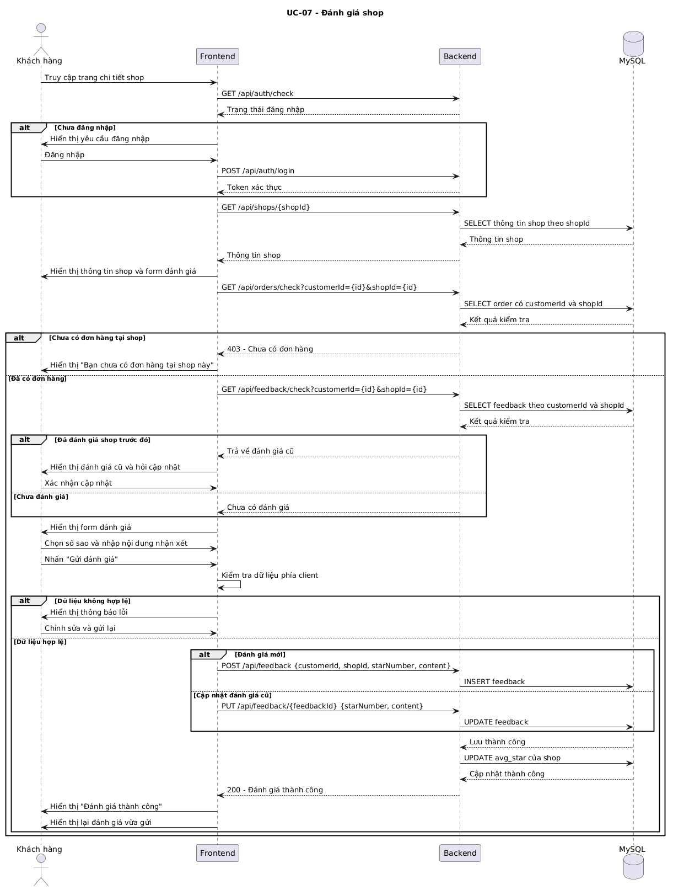

xem bản đồ + đường đi

Thuộc tính | Nội dung
Mã chức năng | UC-08
Tên chức năng | Xem bản đồ và chỉ đường đến quán
Tác nhân | Khách hàng, Hệ thống
Mô tả | Khách hàng xem vị trí hiện tại của mình trên bản đồ, xem vị trí quán ăn và nhận đường đi từ vị trí hiện tại đến quán đã chọn.
Tiền điều kiện | Khách hàng đã cấp quyền truy cập vị trí GPS. Thiết bị có kết nối internet. Quán ăn đã tồn tại trong hệ thống và có thông tin tọa độ.
Hậu điều kiện | Bản đồ hiển thị vị trí khách hàng, vị trí quán và tuyến đường đi đến quán đã chọn.
Luồng chính | 1. Khách hàng mở chức năng xem bản đồ.  2. Hệ thống lấy vị trí hiện tại của khách hàng.  3. Hệ thống hiển thị bản đồ và đánh dấu vị trí hiện tại của khách hàng. 4. Khách hàng chọn một quán ăn muốn đến.  5. Hệ thống lấy tọa độ của quán ăn đã chọn.  6. Hệ thống tính toán tuyến đường từ vị trí khách hàng đến quán ăn.  7. Hệ thống hiển thị tuyến đường trên bản đồ.  8. Khách hàng xem lộ trình và di chuyển đến quán.
Luồng phụ | a. Khách hàng chưa cấp quyền GPS → hệ thống hiển thị thông báo yêu cầu cấp quyền vị trí.  b. Không lấy được vị trí hiện tại → hệ thống hiển thị thông báo lỗi và cho phép thử lại.  c. Không tìm được tuyến đường phù hợp → hệ thống hiển thị thông báo “Không tìm thấy đường đi”.  d. Khách hàng thay đổi quán ăn đã chọn → hệ thống tính lại và hiển thị tuyến đường mới.

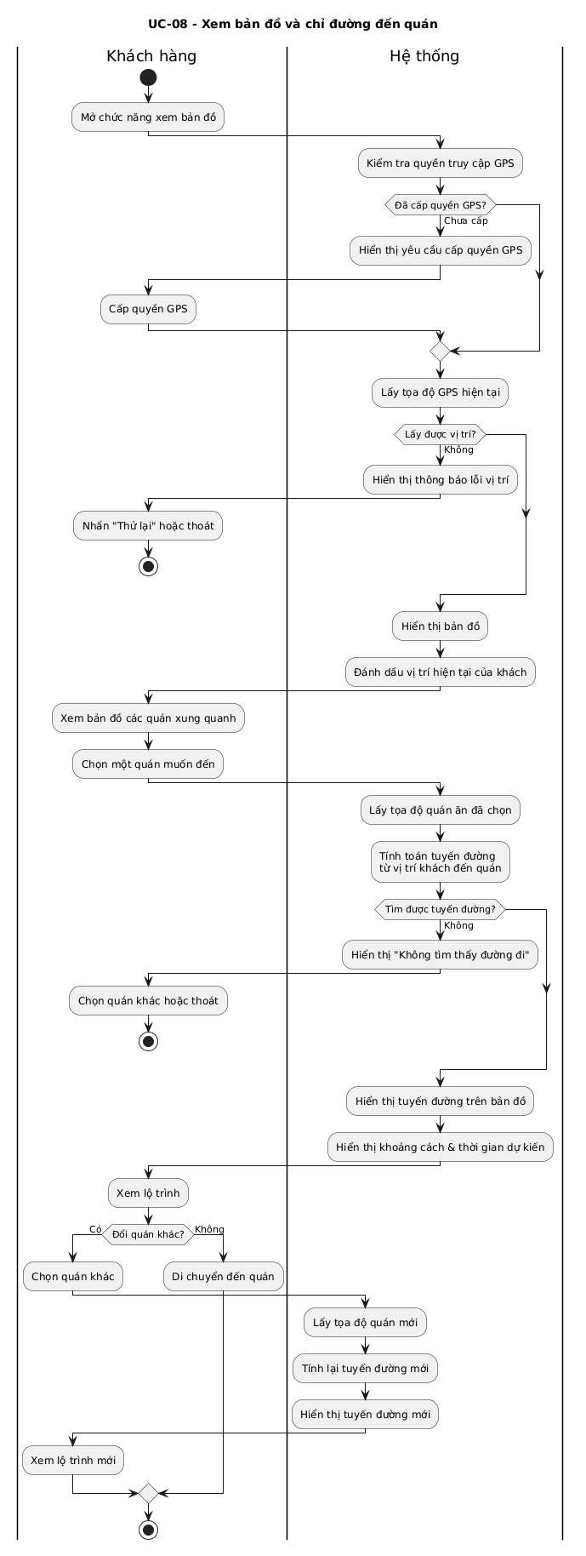

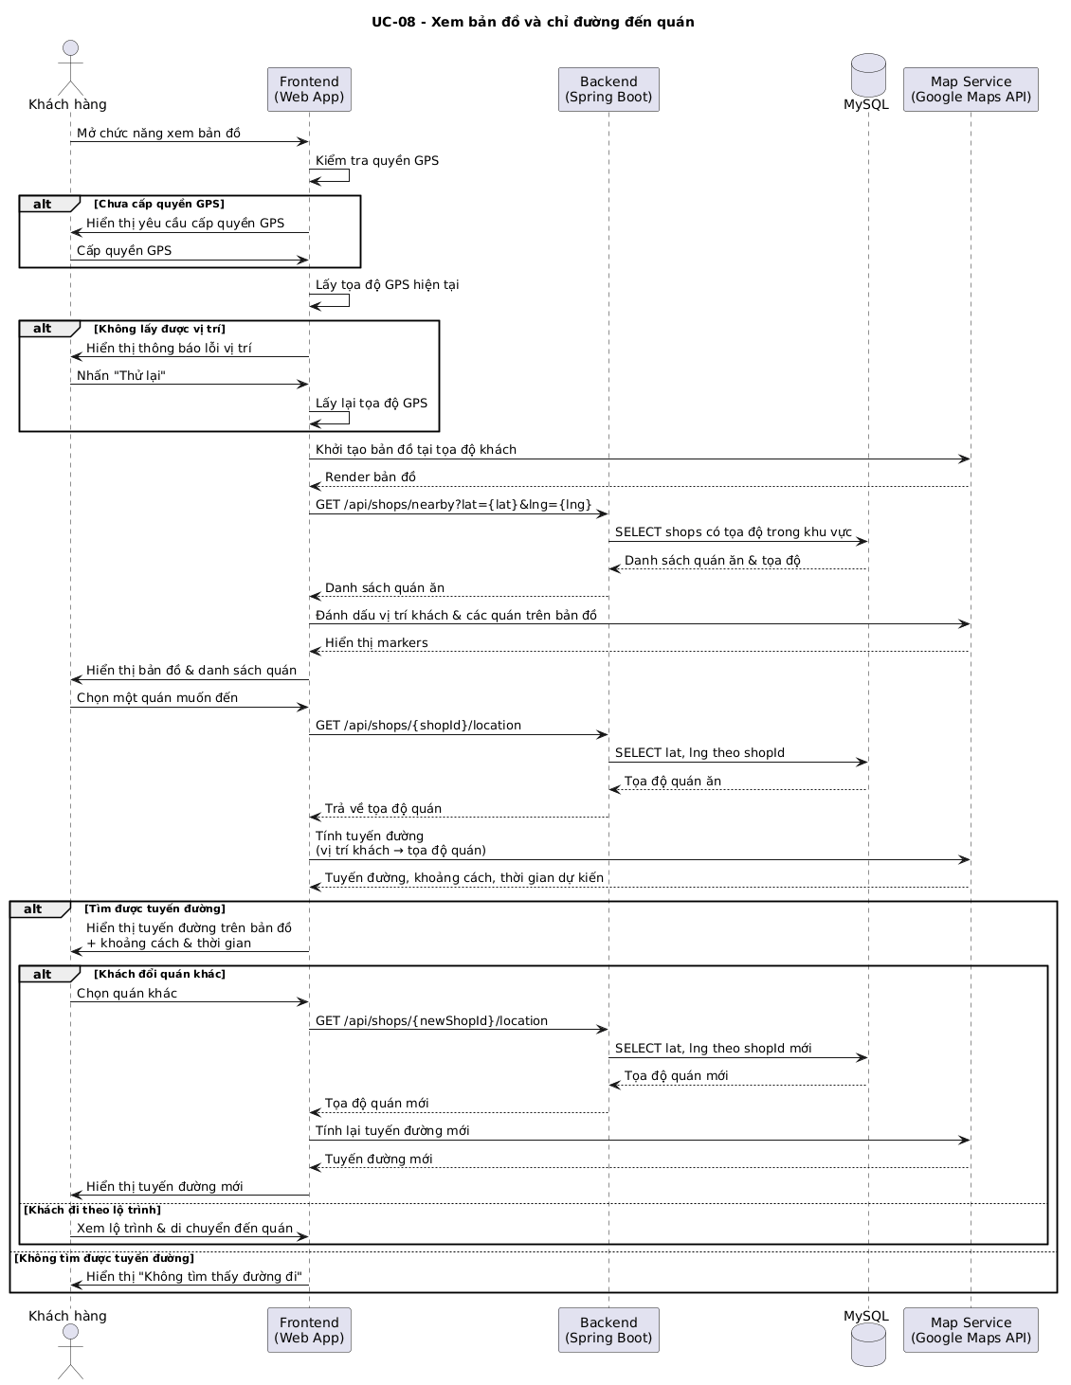

Design database
